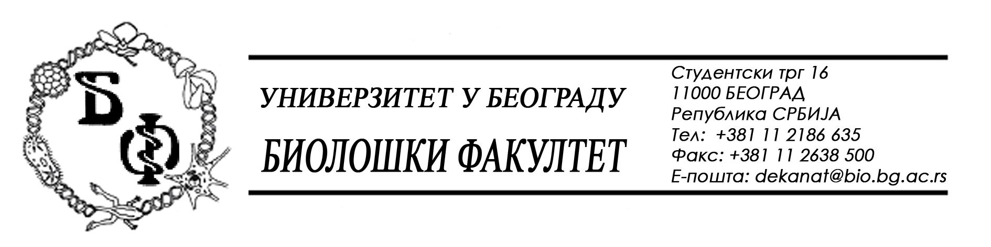

19 / 142 – 04.07.2014.

Na zahtev (pitanja) potencijalnih ponuđača, ovim putem dostavljamo tražena pojašnjenja (odgovore) u vezi javne nabavke br. D – 10 / 2014 – kancelarijski materijal.

Pitanje:

Partija br.2 MATERIJAL ZA STAMPANJE, UMNOZAVANJE I TRAKE
pod pojmom ORIGINAL, podrazumevate:
a) originalni proizvod proizveden od strane proizvodjaca opreme u kojoj
se koristi HP, CANON, SAMSUNG, LEXMARK, XEROX
b) originalni proizvod proizveden od strane drugih proizvodjaca
kompatibilan trazenom, ATS, ORINK, j&j, MASTER COLOR, UNI-1

Odgovor:

Pod pojmom ORIGINAL podrazumevamo ono što je navedeno pod a) originalni proizvod proizveden od strane proizvođača opreme („HP“, „CANON“, „SAMSUNG“, „LEXMARK“, „XEROX“, „NASHUATEC“)

Pitanje:

Molimo Vas da nam potvrdite da su predmet partije 2 originalna dobra, proizvedena od proizvođača opreme.

Odgovor:

Potvrđujemo da su predmet partije 2 originalna dobra, proizvedena od proizvođača opreme.

U Beogradu, 04.07.2014.

Univerzitet u Beogradu – Biološki fakultet

